Государственное бюджетное профессиональное образовательное учреждение Новосибирской области
«Новосибирский химико-технологический колледж им. Д.И. Менделеева»
(ГБПОУ НСО «Новосибирский химико-технологический колледж им. Д.И.Менделеева»)

Учебная практика
Отчет, вариант 4

Выполнила: студентка группы 09.07.14п1
Мангазеева В.П.
Преподаватель: Здерева В.Э.

Новосибирск 2026
Основной код
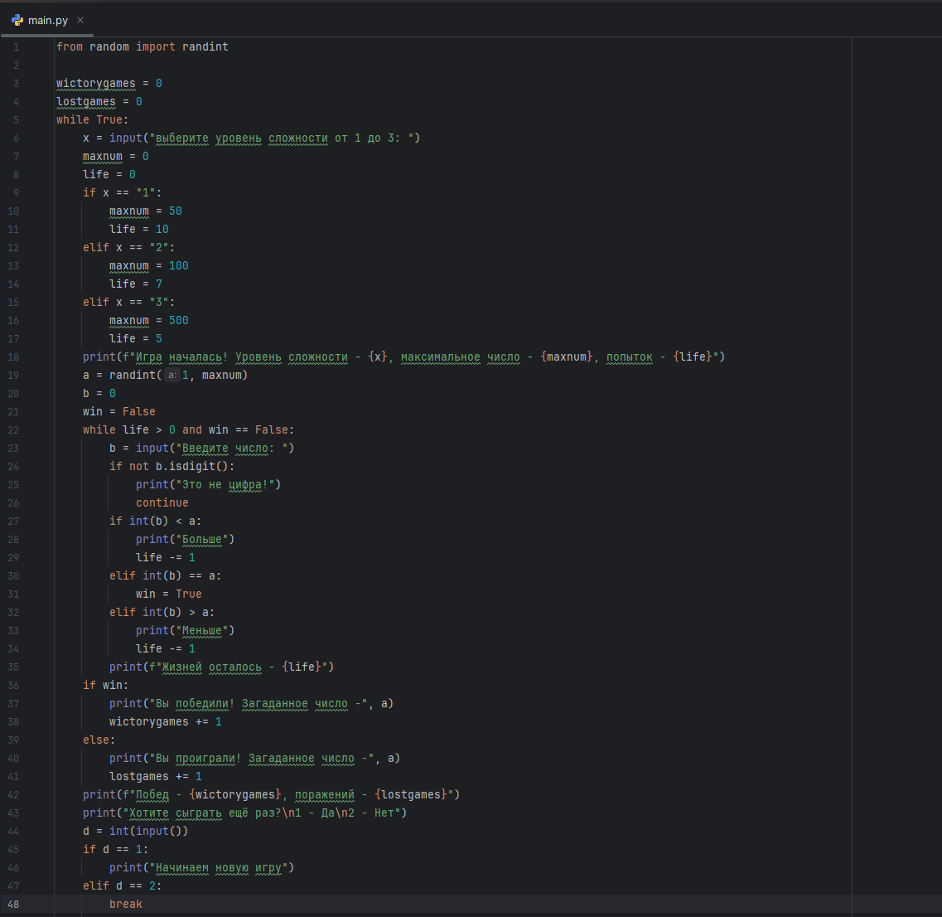

Результат
